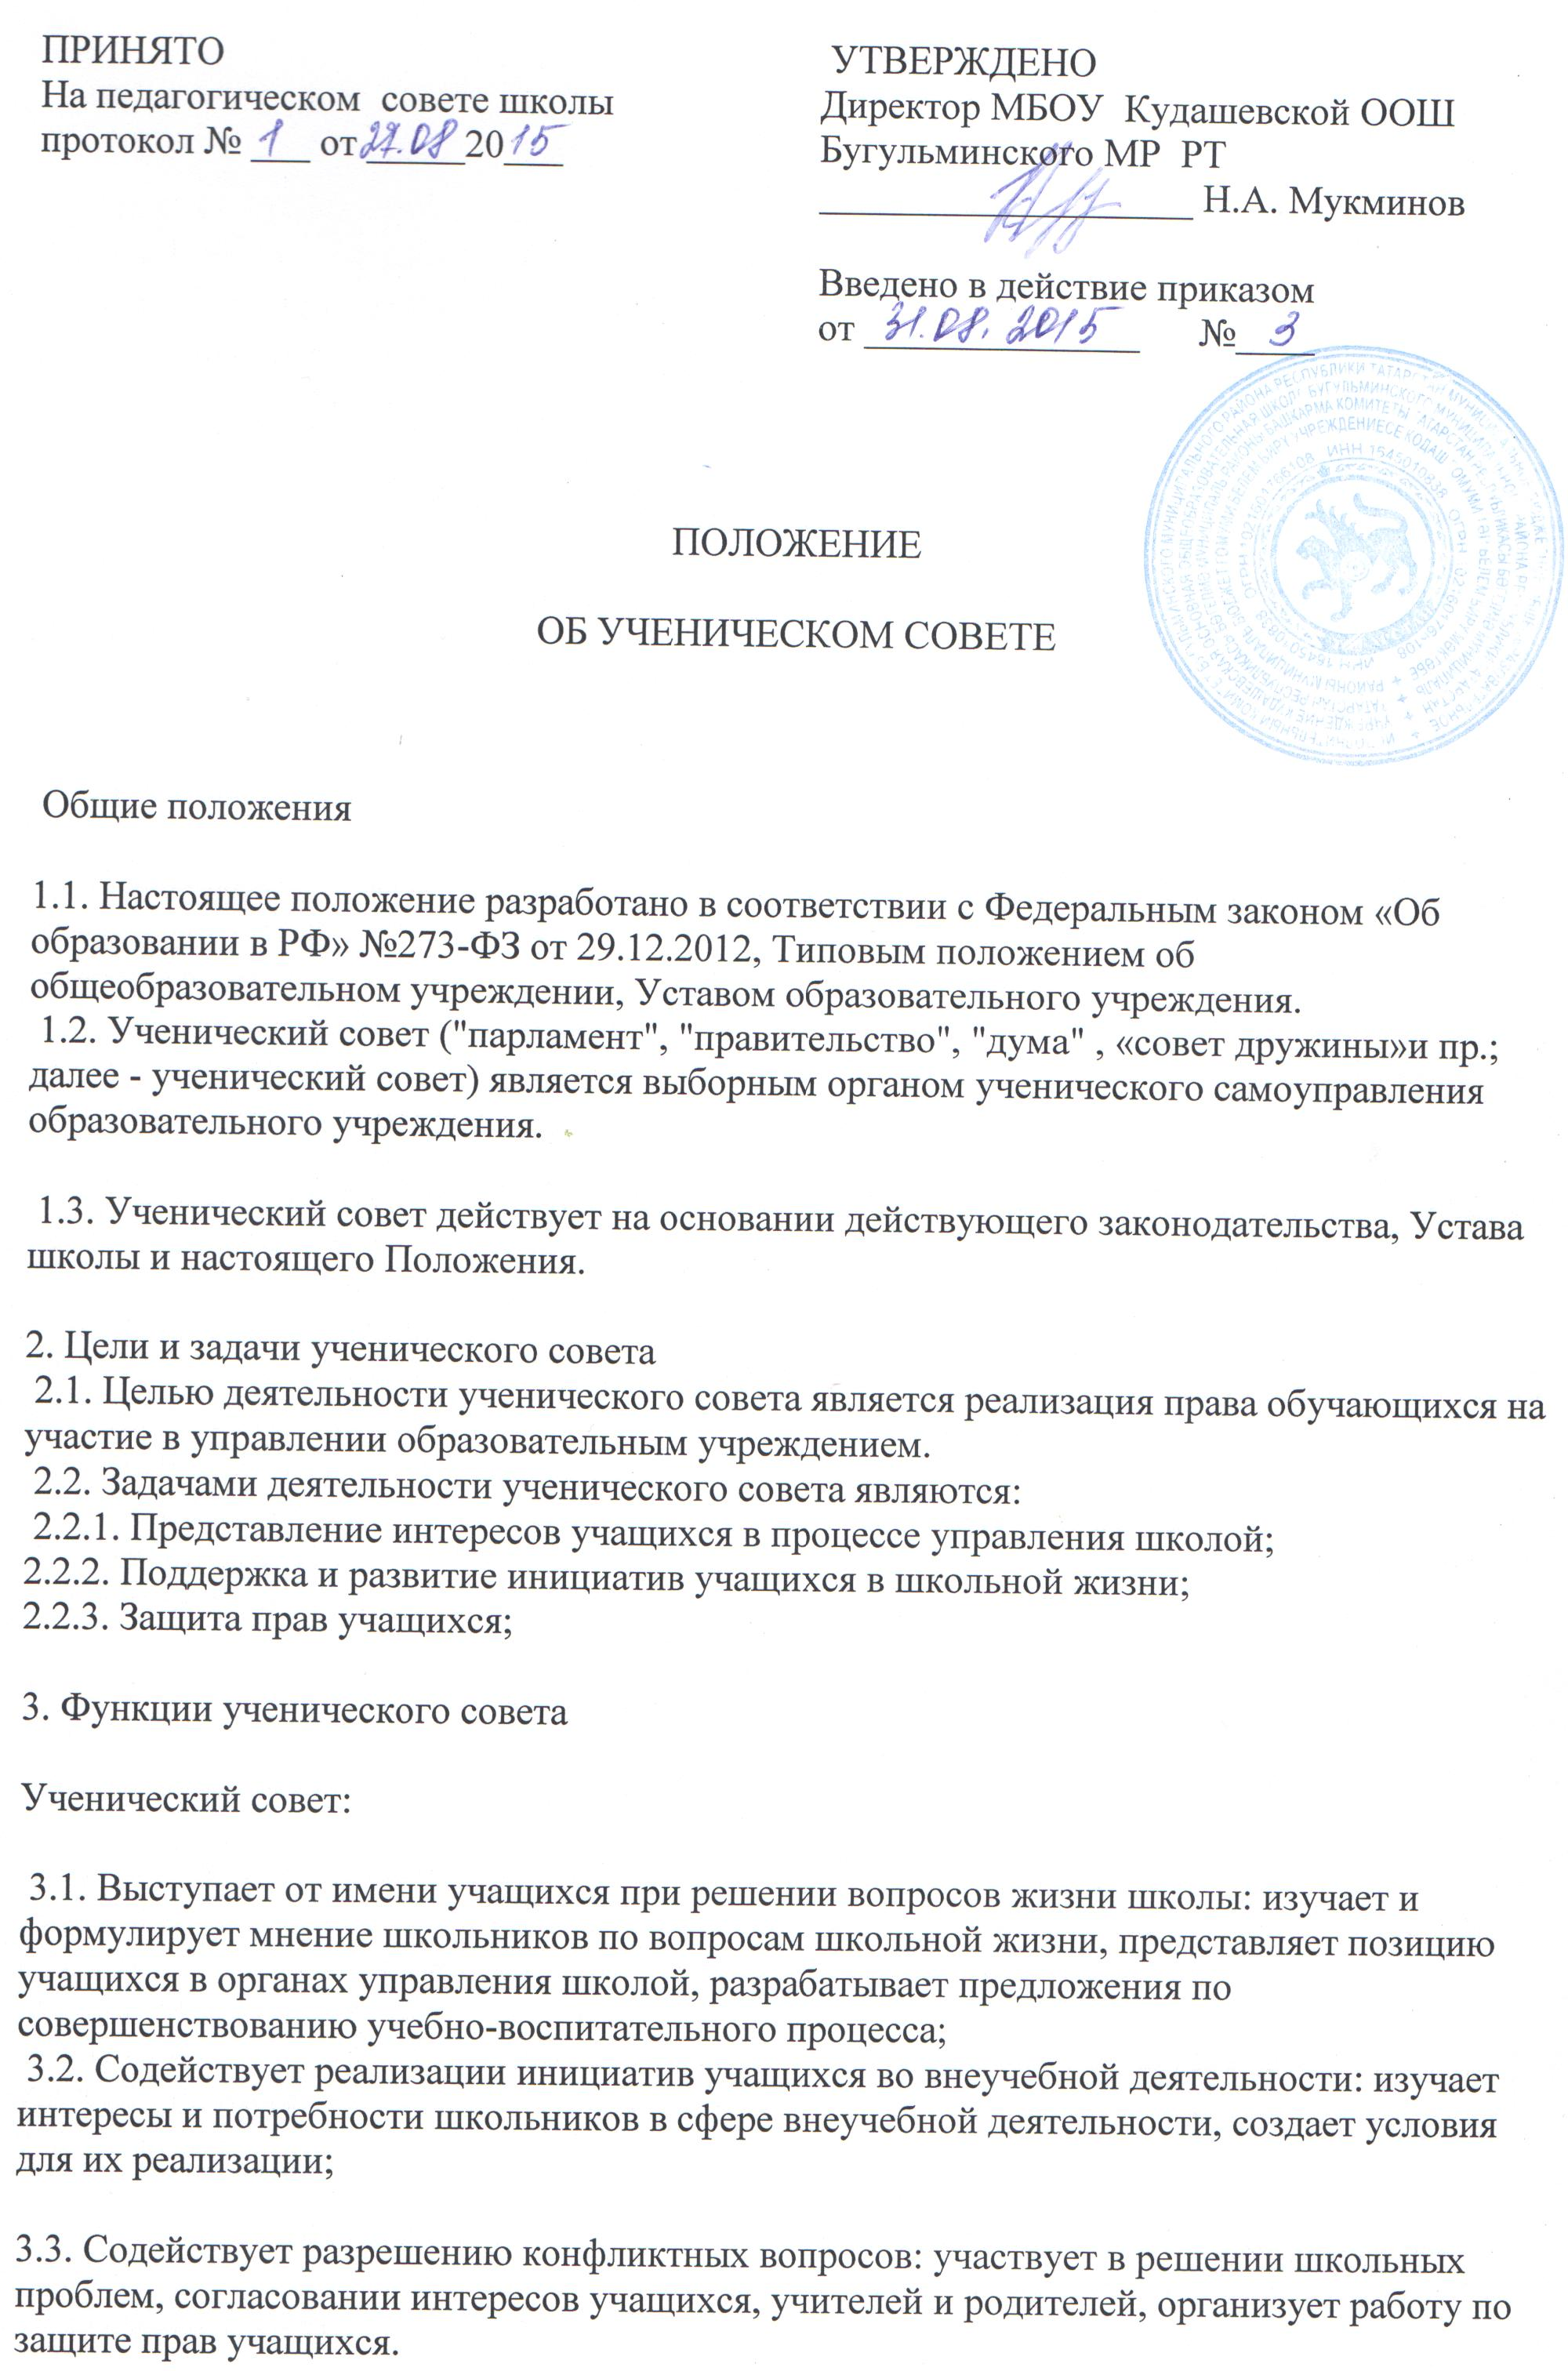

4. Права ученического совета

Ученический совет имеет право:
4.1. Проводить на территории школы собрания, в том числе закрытые, и иные мероприятия не реже 1 раза в неделю;
4.2. Размещать на территории школы информацию в отведенных для этого местах (на стенде ученического совета) и в школьных средствах информации, получать время для выступлений своих представителей на классных часах и родительских собраниях;
4.3. Направлять в администрацию школы письменные запросы, предложения и получать на них официальные ответы;
4.4. Знакомиться с нормативными документами школы и их проектами и вносить к ним свои предложения;
4.5. Получать от администрации школы информацию по вопросам жизни школы;
4.6. Представлять интересы учеников в администрации школы, на педагогических советах, собраниях, посвященных решению вопросов жизни школы;
4.7. Проводить встречи с директором школы и другими представителями администрации не реже 1 раза в месяц;
4.8. Проводить среди учащихся опросы и референдумы;
4.9. Выступать с инициативой проведения дисциплинарного расследования по отношению к работникам школы, участвовать в проведении дисциплинарного расследования в отношении педагогов по фактам нарушения прав учащихся;
4.10. Направлять своих представителей для работы в коллегиальных органах управления
школой;
4.11. Организовывать работу общественных при.мных ученического совета, сбор предложений учащихся, проводить открытые слушания, ставить вопрос о решении поднятых школьниками проблем перед администрацией школы, другими органами и организациями;
4.12. Принимать решения по рассматриваемым вопросам, информировать учащихся,
администрацию школы и другие органы о принятых решениях;
4.13. Пользоваться организационной поддержкой должностных лиц школы, отвечающих за воспитательную работу, при подготовке и проведении мероприятий ученического совета;
4.14. Вносить в администрацию школы предложения по совершенствованию учебно-
воспитательного процесса школы;
4.15. Вносить в администрацию школы предложения о поощрении и наказании учащихся, а при рассмотрении администрацией школы вопросов о дисциплинарном воздействии по отношению к учащимся давать заключение о целесообразности его применения;
4.16. Опротестовывать решения администрации и других органов управления школой, действия работников школы, противоречащие Уставу школы;
4.17. Опротестовывать решения администрации школы, касающиеся учащихся, принятые без учета предложений ученического совета;
4.18. Создавать печатные органы;
4.19. Участвовать в решении вопросов о назначении педагогов на должность классного
руководителя и освобождении с этой должности;
4.20. Устанавливать отношения и организовывать совместную деятельность с ученическими советами других учебных заведений;
4.21. Направлять представителей ученического совета на заседания органов управления
школой, рассматривающих вопросы о дисциплинарных проступках учащихся;
4.22. Использовать оргтехнику, средства связи и другое имущество школы по согласованию с администрацией;
4.23. Участвовать в разрешении конфликтных вопросов между учениками, учителями и
родителями;
4.24. Вносить предложения в план воспитательной работы школы;
4.25. Представлять интересы учащихся в органах и организациях вне школы;
4.26. Участвовать в формировании составов школьных делегаций на мероприятиях муниципальногоуровня и выше;
4.27. Осуществлять иные полномочия в соответствии с законодательством и Уставом школы.

5. Порядок формирования и структура ученического совета

5.1. Ученический совет формируется на выборной основе сроком на один год;
5.2. В состав ученического совета учащимися 4-9 классов делегируется по одному
представителю от класса;
5.2. Состав ученического совета формируется учащимися 4-9 классов путем прямых выборов из числа выдвинутых кандидатур. Организацию выборов осуществляет избирательная комиссия, формируемая из представителей 8-9 классов.
5.2. Состав ученического совета избирается школьной ученической конференцией;
5.3. Ученический совет самостоятельно определяет свою структуру, избирает из своего состава Председателя ученического совета;
5.4. В составе ученического совета могут быть сформированы комиссии и инициативные
группы.

6. Заключительные положения

6.1. Настоящее положение вступает в силу с момента утверждения;

6.2. Изменения в настоящее положение вносятся Советом школы (школьной конференцией и др.) по предложению ученического совета (школьной ученической конференции).

